**Logika Dasar dan Algoritma**



Tim Penampu:

RATIH AYUNINGHEMI,S.ST,M.KOM

DIA BITARI MEI YUANA,S.ST,M.TR.KOM

Oleh:

MUHAMMAD GASTIADIRRIJAL HISYAM FAWWAZ

NIM.E41220380

PROGRAM STUDI TEKNIK INFORMATIKA KELAS INTERNASIONAL

JURUSAN TEKNOLOGI INFORMASI

POLITEKNIK NEGRI JEMBER

2022

KATA PENGANTAR

Logika dan Algoritma merupakan matakuliah yang mengajarkan tentang bagai mana cara penyelesaian suatu masalah berdasarkan tahapan-tahapan yang sistematis dan logis. Suatu algoritma dapat dibuktikan kebenarannya melalui komputer setelah algoritma tersebut ditranslasikan kedalam bahasa pemrograman. Bahasa pemrograman yang digunakan pada modul ini menggunakan turbo pascal 1.5 yang berjalan pada sistem operasi windows.

Modul ini membahas secara ringkas tentang algoritma dan pascal, sebagai dasar bagi mahasiswa bagaimana cara membuat program komputer. Dipilihnya bahasa pascal disamping kemudahan penggunaan dan juga sebagai bekal bagi mahasiswa yang mempelajari pemrograman visual dengan menggunakan Borland Delphi.

Akhir kata, penulis mengucapkan syukur Alhamdulillah modul ini dapat diselesaikan dengan baik, walaupun masih banyak kekurangan disana-sini yang perlu perbaikan dimasa yang akan datang. Oleh karena itu penulis menerima masukan dan saran dari rekan-rekan dosen pengajar matakuliah algoritma maupun masukan dari mahasiswa yang menggunakan modul ini. Mudahmudahan modul ini dapat bermanfaat baik bagi penulis sendiri maupun bagi pengguna.

DAFTAR ISI

KATA PENGANTAR

DAFTAR ISI

BAB 1 MENGENAL LOGIKA DAN ALGORITMA

1. PENGERTIAN LOGIKA DAN ALGORITMA
2. SYRAT-SYARAT ALGORITMA
3. STRUKTUR DASAR ALGORITMA
4. PENULISAN ALGORITMA
5. TEKS ALGORITMA

BAB 2 PEMBAHASAN TUGAS

1. ALGORITMA UNTUK PROSES PEMBUATAN KOPI
2. ALGORITMA UNTUK MENAMPILKAN TULISAN “POLITEKNIK NEGRI JEMBER”
3. ALGORITMA YANG BERKAITAN DENGAN MATEMATIKA

BAB 3 PENUTUP

1. KESIMPULAN
2. DAFTAR PUSTAKA

**BAB 1**

**MENGENAL LOGIKA dan ALGORITMA**

**A.Pengertian Logika dan Algoritma**

**Logika** berasal dari dari bahasa Yunani yaitu ***LOGOS*** yang berarti ilmu. Logika dapat diartikan ilmu yang mengajarkan cara berpikir untuk melakukan aksi dengan tujuan tertentu

**Algoritma** berasal dari nama seorang Ilmuwan Arab yang bernama Abu Ja‟far Muhammad Ibnu Musa Al Khuwarizmi penulis buku berjudul *Al Jabar Wal Muqabala* (Buku Pemugaran dan Pengurangan). Kata Al Khuwarizmi dibaca orang barat menjadi *Algorism* yang kemudian lambat laun menjadi Algorithm diserap dalam bahasa Indonesia menjadi Algoritma**. Algoritma** dapat diartikan urutan langkahlangkah (instruksi-instruksi / aksi-aksi) terbatas untuk menyelesaikan suatu masalah.

Dari pengertian diatas maka dapat diartikan **Logika dan Algoritma** adalah ilmu yang mempelajari cara penyelesaian masalah berdasarkan langkahlangkah terbatas yang logis dan sistematis dengan tujuan tertentu

**B. Syarat-Syarat Algoritma**

Syarat-Syarat Algoritma menurtu Donald E. Knuth, yaitu:

1. Finiteness (Keterbatasan)

Algoritma harus berakhir setelah melakukan sejumlah langkah proses

2. Definiteness (Kepastian)

Setiap langkah algoritma harus didefinisikan dengan tepat dan tidak menimbulkan makna ganda

3. Input (Masukan)

Sebuah algoritma memiliki nol atau lebih masukan (input) yang diberikan kepada algoritma sebelum dijalankan

4. Output (Keluaran)

Setiap algoritma memberikan satu atau beberapa hasil keluaran

5. Effectiveness (Efektivitas)

Langkah-langkah algoritma dikerjakan dalam waktu yang “wajar”

**C.STRUKTUR DASAR ALGORITMA**

Suatu Algoritma dapat terdiri dari tiga struktur dasar, yaitu runtunan, pemilihan dan pengulangan. Berikut Penjelasan ringkas dari tiga struktur tersebut :

1.Runtunan

Runtunan yaitu satu atau lebih instruksi yang dikerjakan secara berurutan sesuai dengan urutan penulisannya. Urutan dari instruksi menentukan hasil akhir dari suatu algoritma. Bila urutan penulisan berubah maka mungkin juga hasil akhirnya berubah.

2.Pemilihan

Pemilihan yaitu instruksi yang dikerjakan dengan kondisi tertentu. Kondisi adalah persyaratan yang dapat bernilai benar atau salah. Instruksi hanya dilaksanakan apabila kondisi bernilai benar, sebaliknya apabila salah maka instruksi tidak akan dilaksankan

3.Pengulangan

Pengulangan merupakan pengulangan sejumlah aksi yang sama sebanyak jumlah yang ditentukan atau sesuai dengan kondisi yang diinginkan.

**D.PENULISAN ALGORITMA**

Algoritma dapat ditulis dengan cara berikut:

1. Menggunakan bahasa natural

2.Menggunakan kode semu (pseudo-code)Teknik penulisan yang mendekati bahasa pemrograman tertentu

3. Menggunakan diagram alir (flow chart) Teknik penyajian dengan menggunakan symbol-simbol.

Dari ketiga cara ditas untuk mempermudah translasi teks algoritma kedalam teks program sebaiknya ditulis dalam bentuk notasi yang mendekati bahasa pemrograman (pseudo-code).

Contoh:

Tulislah algoritma untuk mencari Luas Persegi Panjang, apabila diketahui nilai panjang 8 dan nilai lebar 5.

**E.TEKS ALGORITMA**

Teks algoritma tersusun dalam tiga bagian, yaitu:

* 1. Bagian Kepala
  2. Bagian Deklarasi
  3. Bagian Deskripsi

Setiap bagian disertai dengan penjelasan tentang maksud penulisan teks.Penjelasan ini ditulis dalam kurung seperti ini { }

**Algoritma** nama_algoritma

{penjelasan singkat uraian yang dilakukan oleh algoritma}

**Deklarasi**

{semua nama yang digunakan, meliputi nama-nama: tipe, konstanta, variable juga nama sub program dinyatakan dibagian ini}

**Deskripsi**

{semua langkah penyelesaian dituliskan disini}

**BAB 2**

**PEMBAHASAN TUGAS**

**A.ALGORITMA UNTUK PROSES PEMBUATAN KOPI**

Deklarasi:

1. Satu shet Kopi
2. Gula
3. Gelas
4. Sendok
5. Air panas

Deskriptif:

1. Siapkan segelas gelas
2. Masukkan satu sachet kopi kedalam gelas
3. Tuangkan air panas secukupnya
4. Tambahkan sedikit gula
5. Aduk gelas tersebut

**B.ALGORITMA UNTUK PENULISAN “POLITEKNIK NEGRI JEMBER”**

Deklarasi:

* Aplikasi visual studio code

Deskriptif:

* Buka aplikasi visual code
* Tekan Bahasa pemrograman “HTML”
* Input command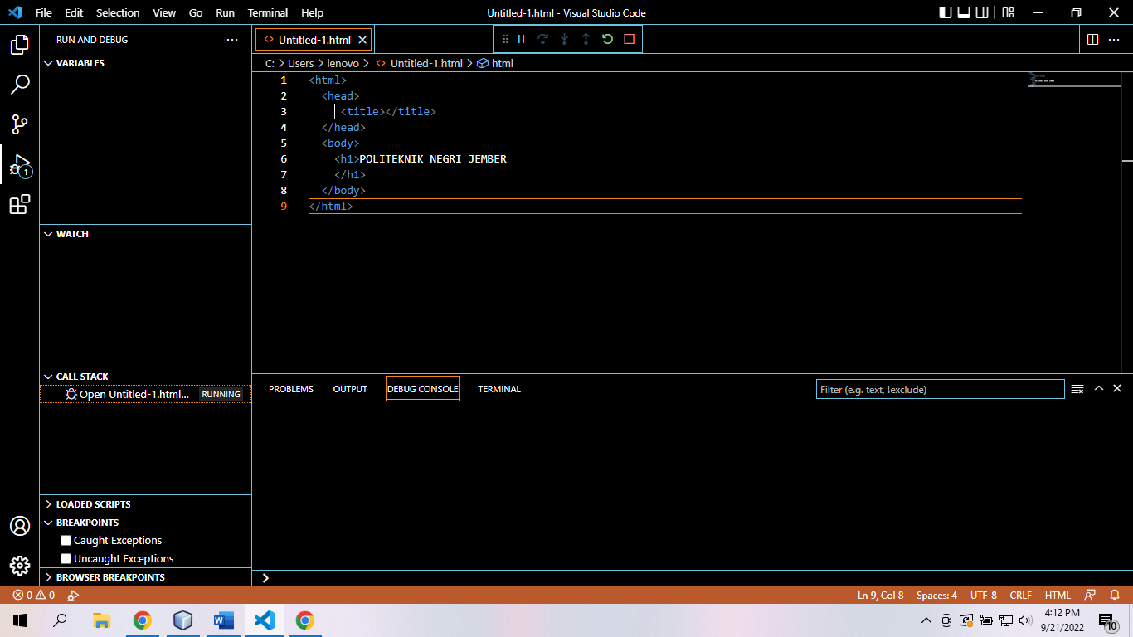
* Lalu save
* Lalu buka file di crome,maka akan muncul hasil seperti ini

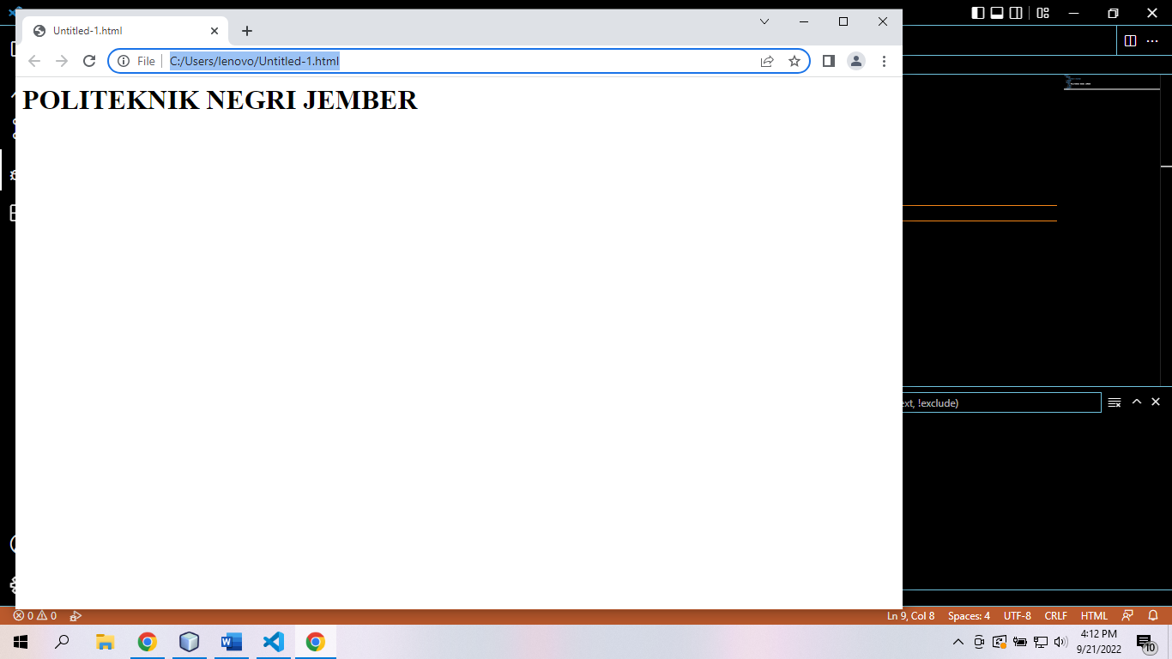

**C.ALGORITMA YANG BERKAITAN DENGAN MATEMATIKA**

Deklarasi:

Luas persegi= Panjang× Lebar (P×L)

Deskriptif:

* Tentukan nama variable yang akan mengisi deklarasi tersebut
* Masukkan data Panjang dan lebar pada variable
* Hitung luas Panjang persegi
* Tampilkan luas Panjang persegi
* Selesai

**BAB 3**

**PENUTUPAN**

**A.KESIMPULAN**

1.Logika adalah sarana umtuk berfikir sistematis, valid dan dapat dipertanggungjawabkan. Karena itu, berfikir logis adalah sesuai dengan aturan-aturan berpikit, seperti setengah tidak boleh lebih besar dari pada satu

2.Algoritma adalah suatu upaya dengan urutan operasi yang disusun secara logis dan sistematis untuk menyelesaikan suatu masalah

**B.DAFTAR PUTAKA**

Rinaldi Munir. 2001. Algoritma dan Pemrograman Dalam BahasaPascal dan C, Buku 1. Informatika Bandung